PROJETO DE LEI Nº____
DE 20 DE OUTUBRO DE 2020.

“INSTITUI o “DIA MUNICIPAL DOS
OSTOMIZADOS” e dá outras providências.”

O PREFEITO DO MUNICIPIO DE SUMARÉ
Faço saber que a Câmara Municipal aprovou e eu sanciono e promulgo a seguinte Lei.

Art. 1º Fica instituído no calendário oficial do Município de Sumaré, "Dia Municipal dos
Ostomizados", a ser comemorado anualmente no dia 13 de fevereiro.
Art. 2º O Poder Público Municipal poderá nos termos da lei, apoiar eventos ligados a
comemoração da data ora criada, inclusive autorizando o uso dos espaços públicos
para atendimento, orientação e conscientização das pessoas ostomizadas.
Art. 3º As despesas decorrentes da aplicação da presente lei correrão por conta de
dotação orçamentária própria, suplementada se necessária.
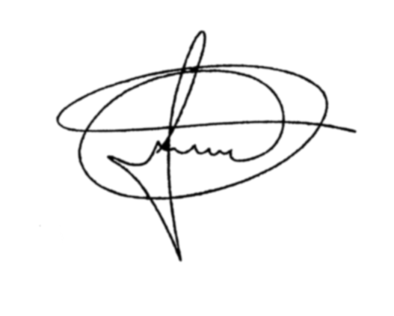
Art. 4º Esta lei entrará em vigor na data de sua publicação.
Sala de Sessões, 20 de outubro de 2020.

MARCIO BRIANES
VEREADOR

JUSTIFICATIVA
A ostomia é uma intervenção cirúrgica no abdome que permite criar uma
comunicação entre um órgão interno e o exterior do corpo para eliminação de dejetos do
organismo. Dessa forma, o ostomizado utiliza uma bolsa coletora para recolher o
conteúdo a ser eliminado.
A data visa chamar a atenção da Sociedade Sumareense e enaltecer a
relevante necessidade de reconhecimento e atenção que os ostomizados precisam.
É fundamental a importância de levar educação a sociedade em geral no
tocante a necessidade de considerar a pessoa ostomizada integrante da sociedade na
sua plenitude.
É muito importante destacarmos uma data, um momento para refletirmos
sobre a realidade e as dificuldades do próximo. As pessoas portadoras de ostomia vêm
enfrentando diversas batalhas e constrangimentos por causa da desinformação e
intolerância da sociedade, nada mais justo que uma homenagem.
Todo ser humano ostomizado, como qualquer outro, tem o seu saber e
potencialidades. Ele é motivado a buscar o conhecimento pelas necessidades
encontradas e expectativas da vida, em uma condição pouco conhecida, e é através do
encontro consigo próprio, com os outros seres humanos, que ele se descobre e
fortalece para enfrentar os desafios da vida e transformar a realidade (Freire, 1983).
Educação é também um processo em que as pessoas têm a capacidade de
aprender e ensinar sobre algo, visualizando e trocando saberes diferenciados. A
aprendizagem se dá através de alterações da compreensão da realidade. A partir disto,
as pessoas reforçam ou reavaliam suas maneiras de enfrentamento para transformar
sua realidade e sua relação com o ambiente (MARTINS, 1995).
Geralmente, os indivíduos que apresentam dificuldades buscam se fortalecer
e influenciar uns aos outros, a fim de proporcionar um melhor entendimento e
enfrentamento das situações. Naturalmente elas seguem seus valores, suas
percepções, crenças e/ou seus interesses, e são essas diferenças tão importantes que
implicam no processo de aceitação, compreensão e contribuição.
A pessoa ostomizada é aquela que, apesar de estar nesta condição,
direciona a sua vida com movimentos para frente, ações criativas, comunicativas,
construtivas, produtivas, tanto pessoais, quanto comunitárias. Ela cuida de si e recebe
cuidados da família, da equipe interdisciplinar o que a contribui para o seu bem-estar.
Mas as questões emocionais são impactadas com o dia a dia, pois as
mudanças em suas vidas são severas, determinantes e as vezes permanentes, o que
os levam a buscar alternativas para uma melhor sociabilização.
Para quem utiliza algum tipo de bolsa, atitudes corriqueiras, como andar de
ônibus, utilizar serviços bancários, atendimentos em órgãos públicos que se utiliza filas,
utilizar sanitários públicos, trabalhar, estudar, etc., podem se revelar extremamente
constrangedoras e embaraçosas que podem limitar ou incapacitar o desempenho de
suas atividades habituais.
O paciente ostomizado é considerado uma pessoa com deficiência física,
conforme determina o Decreto nº 3 . 2 9 8 /1999, artigo 4 º, inciso I. Portanto, tem os
mesmos direitos assegurados no Estatuto da Pessoa com Deficiência (Lei nº 1 3 . 1 4 6
/2015).
Portanto, como os demais que já conhecemos, necessitam de um olhar
atento e específico da sociedade, os ostomizados não querem apenas existir, eles
querem viver e isso implica que TODOS tenhamos direitos iguais e oportunidades sem
discriminação.
Lembramos aqui uma definição de Estoma que todos devemos tentar
transformar rotina entre ostomizados e sociedade em geral.
Estar com os outros. Partilhar os medos, alegrias e angústias, alargar a rede
de suporte social e conviver, deve ser uma prioridade.
Sorrir. Não custa nada, não causa dor e é contagiante. Afinal conseguiu
sobreviver à operação e embora não se possa mudar o passado pode fazer do futuro,
aquilo que quer que ele seja.
Trocar idéias com o companheiro. A comunicação é fundamental na relação
conjugal. Não só permite uma melhor adaptação à doença como estabelecer
parâmetros de conduta satisfatórios para ambos.
Ousar ser igual na diferença. Afinal a Ostomia só se aplica a uma função do
seu corpo. Todo o resto mantém-se inalterado.
Mudar a visão pessimista da vida. A Ostomia permitiu-lhe ultrapassar um
problema que doutra forma o impedia de viver na plenitude. É um símbolo de
potencialidade e de regozijo.
Aceitar a nova forma de ser. Desenvolver auto confiança e encontrar um
significado na vida são também os objetivos de qualquer ser humano.

Fica aqui nossa contribuição para dissipar a distância entre sociedade em
geral e ostomizados, que leva a efeitos emocionais negativos e extremamente
constrangedores pertinentes aos portadores dessa necessidade, lembrando que em
2007, foi instituído o Dia Nacional do Ostomizado, dia 16 de novembro.
Conto com o apoio dos nobres pares para aprovarmos este Projeto de Lei.

Sala de Sessões, 20 de outubro de 2020.

MARCIO BRIANES
VEREADOR

